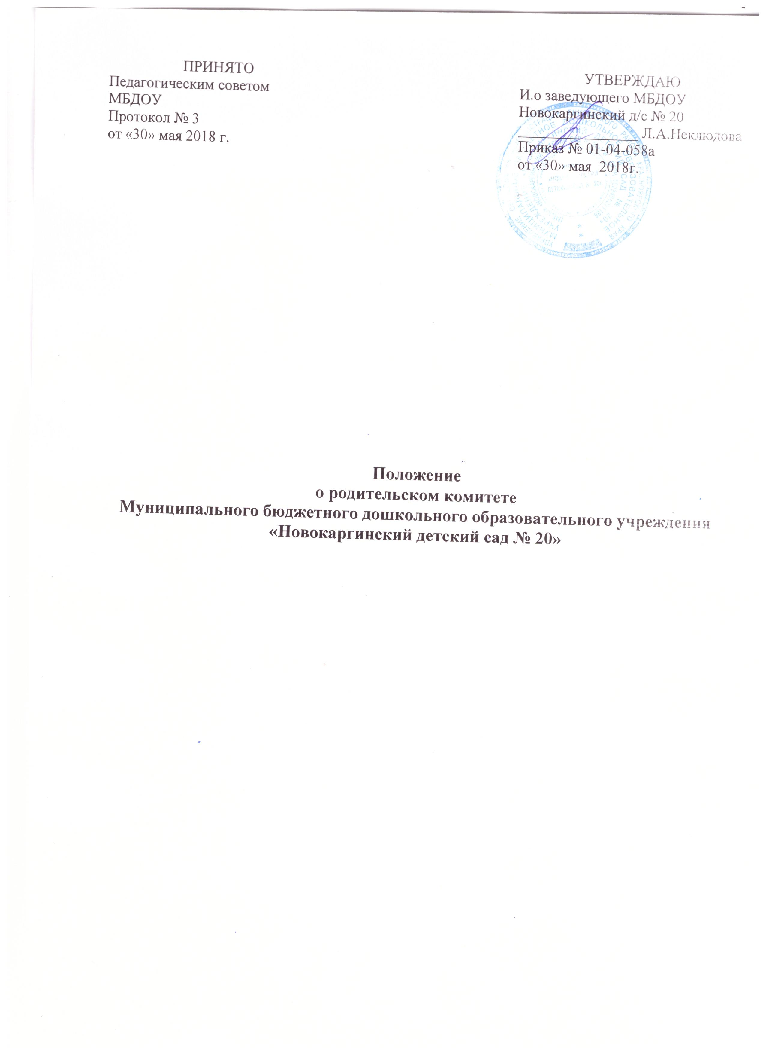

1. Задачи и содержание работы родительского комитета.

1.1. Родительский комитет создается в целях обеспечения постоянной и систематической связи детского сада с родителями, реализации прав и интересов воспитанников.
1.2. Родительский комитет как представительный орган родительской общественности призван помогать детскому саду в его работе и организовывать выполнение всеми родителями законных требований ДОУ.
1.3. В своей работе Родительский комитет руководствуется Уставом Учреждения, положением о Родительском комитете, планом работы и иными локальными актами, регламентирующими его деятельность.
1.4. В родительский комитет ДОУ избирается по одному представителю из родителей каждой группы. Выбор членов родительского комитета определяется на групповых собраниях. Родительский комитет ДОУ формируется после ежегодных осенних групповых собираний и утверждается приказом заведующей ДОУ.
1.5. Из состава родительского комитета избирается председатель и секретарь.
1.6. Каждый член родительского комитета имеет определенные обязанности: хозяйственная работа, педагогическая пропаганда, праздники и развлечения и т.д. Каждый член родительского комитета имеет право по своей инициативе, просьбе родителей вносить на рассмотрение родительского комитета вопросы, связанные с улучшением работы ДОУ.
1.7. Родительский комитет помогает детскому саду:
а) в организации педагогической пропаганды среди: родителей и населения, в организации общих родительских собраний и т.д.,
б) в установлении связей педагогов с семьями воспитанников;
в) в организации охраны жизни и здоровья детей;
г) в укреплении хозяйственной и материальной базы детского сада, организует участие родителей в ремонте помещений, в благоустройстве и озеленении участка и т.д.
1.8. Родительский комитет планирует свою работу в соответствии с планом работы детского сада и с учетом местных условий.
1.9. Заседания родительского комитета созываются по мере необходимости.
1.10. Решения могут приниматься голосованием на заседании: родительского комитета при наличии 2/3 его членов.
1.11. Решения родительского комитета должны согласовываться с заведующей детским садом.

2. Права родительского комитета.

Родительский комитет имеет право:
2.1. Вносить предложения в разработку Правил внутреннего трудового распорядка и других локальных актов, определяющих деятельность образовательного Учреждения.
2.2. Создавать комиссии по различным направлениям деятельности данного Учреждения.
2.3. Изучать предложения администрации Учреждения по оказанию родительской помощи данному Учреждению.
2.4. Оказывать содействие педагогическому коллективу в проведении необходимой работы с неблагополучными семьями, проведении воспитательных мероприятий.

3. Отчетность и делопроизводство.

3.1. Все заседания родительского комитета протоколируются и хранятся в ДОУ в течение 3 лет.
3.2.Родительский комитет подотчетен общему родительскому собранию, которому докладывает о выполнении ранее принятых решений один раз в год.
3.3. Родительский комитет избирается сроком на 1 год.
3.4.Члены родительского комитета, не принимающие активного участия в работе, по представлению председателя родительского комитета могут быть отозваны решением общего родительского собрания до сроков перевыбора комитета. На их место избираются другие.

